- Покупець обирає товар вартістю від 300,00 грн. та натискає кнопку «Купити»

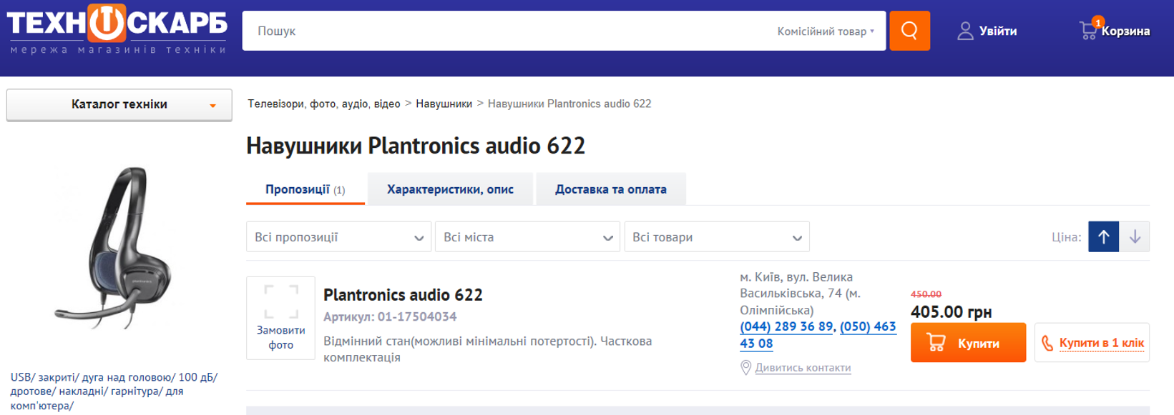

- В корзині, слід перевірити склад замовлення та натиснути кнопку «Оформити замовлення»

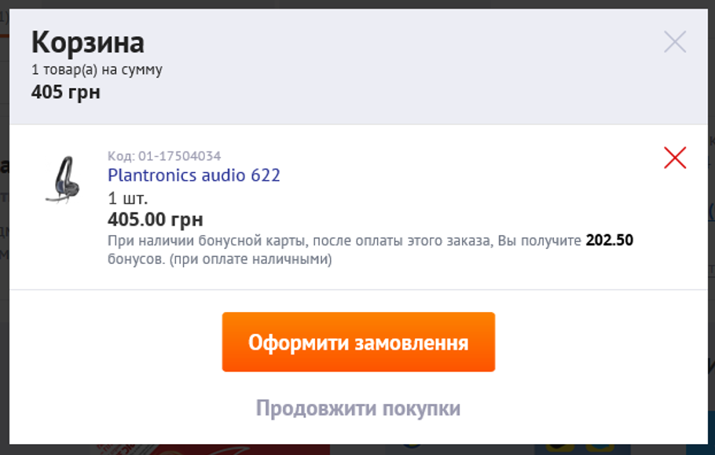

- На цьому етапі Покупець вносить своє Прізвище та Ім’я, зазначає номер телефону, надає згоду на обробку персональних даних та натискає «Оплата і доставка»

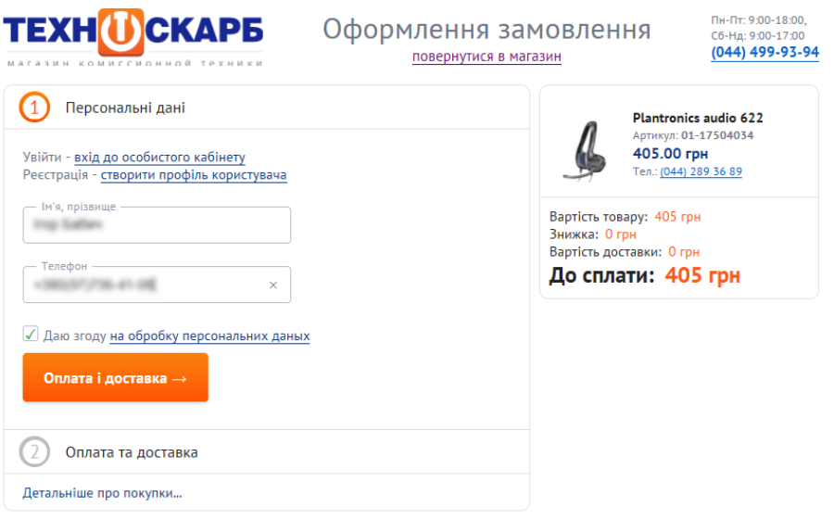
- Покупець обирає «Оплата Частинами Privatbank» та спосіб доставки. Натискає кнопку «Оплата частинами».
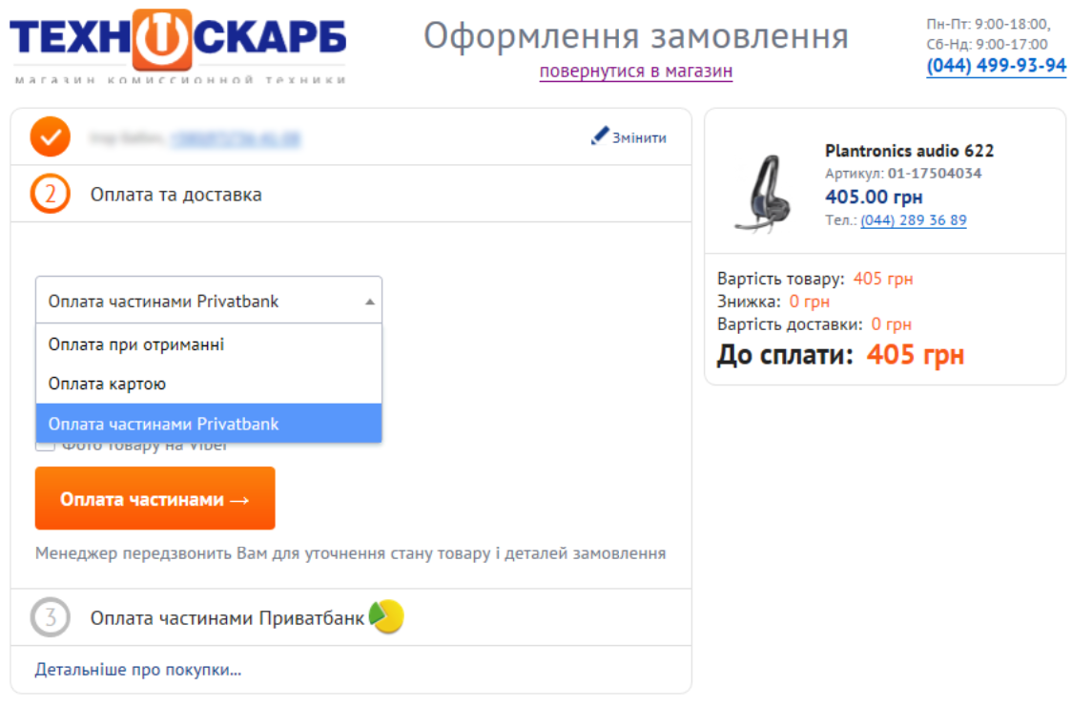

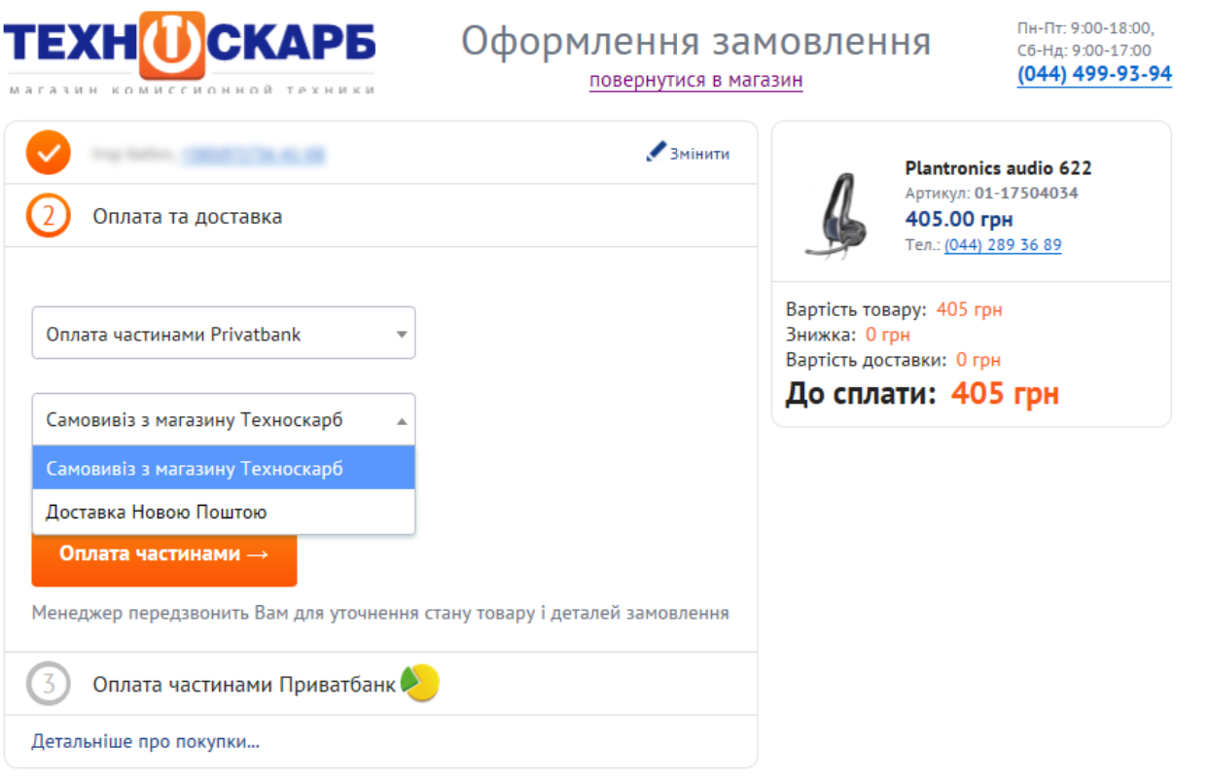

- Покупець обирає термін розстрочки від 2 до 3 місяців. Платежів буде від 3 до 4 через те, що перший платіж сплачується в момент оформлення. Таким чином сума покупки буде розділена на кількість платежів. Після обрання терміну Покупець натискає «Оформити оплату частинами Приватбанк».

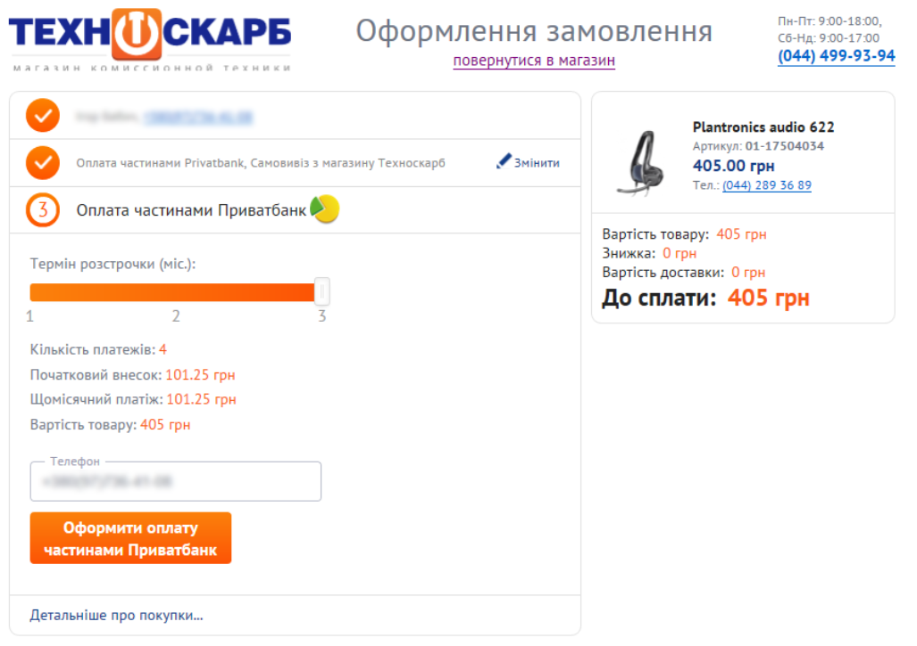

- Після того, як замовлення відправлене, на екрані відобразиться повідомлення про те, що слід завершити оформлення на сторінці Приватбанку.

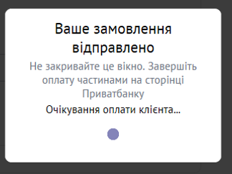

Також слід дозволити перехід на сторінку Приватбанку

- На сторінці Приватбанку слід заповнити поля щодо номеру, строку дії та CVV картки, за допомогою якої здійснюється оформлення послуги «Оплата Частинами», підтвердити що «Я ознайомлений та згоден з умовами Договору» та натиснути «СПЛАТИТИ».
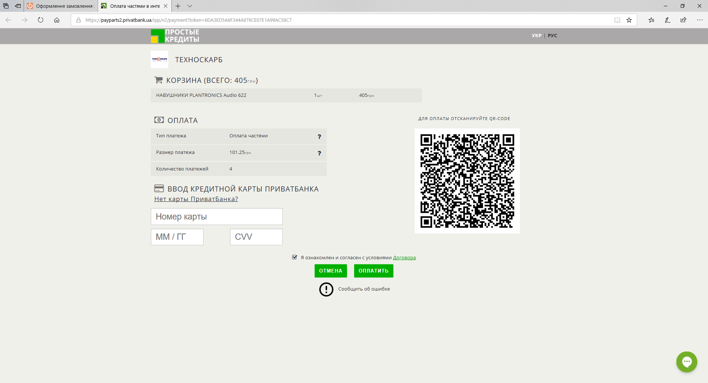

- З метою забезпечення безпеки операції, що проводиться через інтернет, від Банку надійде СМС повідомлення із кодом підтвердження платежу. Цей код слід зазначити у відповідному полі та натиснути кнопку «ПІДТВЕРДИТИ».

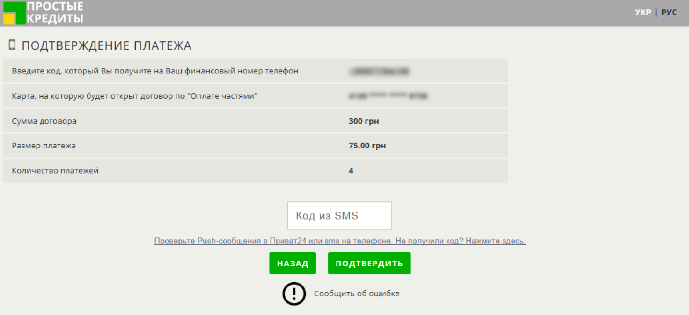

- Повернувшись на сторінку ТЕХНОСКАРБ відобразиться повідомлення про успішне завершення оформлення замовлення та його номер.
